ЛР №3. Дискреционное разграничение прав в Linux. Два пользователя

Информационная безопасность

Доборщук Владимир Владимирович

НФИбд-01-18

16 октября 2021

Содержание

# Цель работы

Получение практических навыков работы в консоли с атрибутами файлов для групп пользователей.

**Задачи:**

* анализ атрибутов директорий/файлов от пользователя из определенной группы;
* укрепление навыков манипуляции учетными записями;
* укрепление навков взаимодействия с файловой системой.

# Теоретическое введение

Для выполнения данной лабораторной работы мы использовали данные источники, в виде описания лабораторной работы, а также свободные источники в интернете.

# Выполнение лабораторной работы

## 1. Взаимодействие с пользователями

Зайдя в терминал, мы сделали следующие вещи:

* создали учетную запись для guest и guest2;
* задали пароль для guest и guest2;
* вошли в систему от лица guest и guest2;
* определили домашнюю директорию для каждого пользователя;
* определили группы, к которым они принадлежат (команды groups и id).

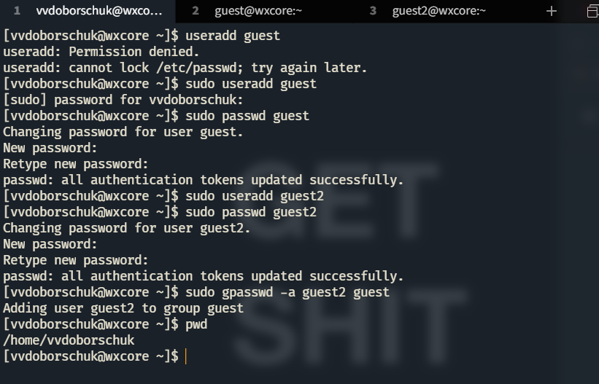

Figure : Заведение новых учетных записей, определение домашней директории по приглашению

С помощью gpasswd мы добавили также пользователя guest2 в группу guest.

Далее, определили параметры для пользователей.

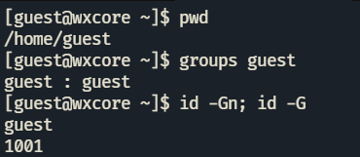

Figure : Информация о пользователе guest

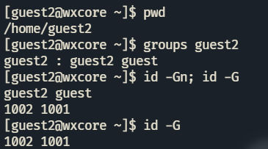

Figure : Информация о пользователе guest

Видим, что пользователь guest2 у нас также принадлежит к группе guest, помимо своей, которая создается при заведении пользователя. Эти же данные мы видим из файла /etc/passwd.

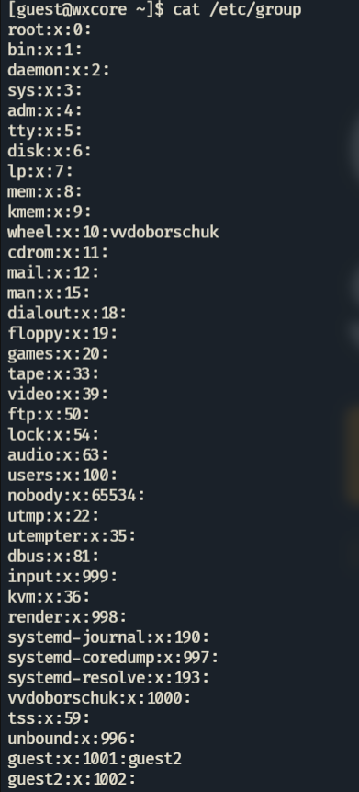

Figure : Файл /etc/passwd

От имени пользователя guest2 выполнили регистрацию в группе guest.



Figure : Регистрация guest2

## 2. Работа с атрибутами

От имени пользователя guest мы дали полный набор прав на директорию /home/guest для групп с помощью g+rwx.

Также наложили ограничения на директорию /home/guest/dir1 с помощью chmod.

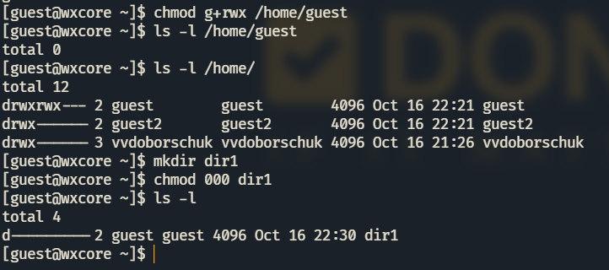

Figure : Работа с каталогом dir1

Очевидно, что ни одно действие внутри каталога от лица guest2 мы сделать не сможем.

Перед заполнением таблицы, мы экспериментально проверили все возможные варианты атрибутов для индивидуального пользователя.

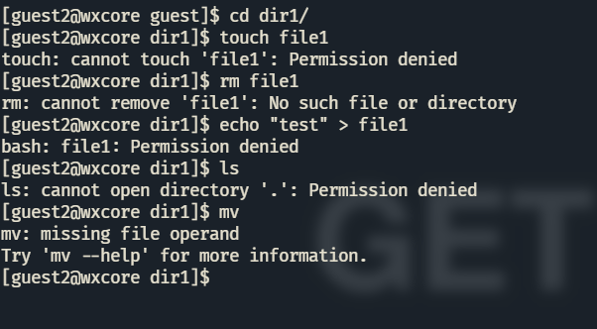

Figure : Атрибуты 010

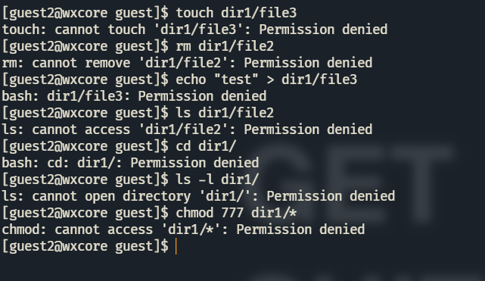

Figure : Атрибуты 020

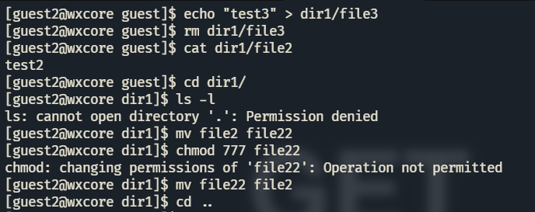

Figure : Атрибуты 030

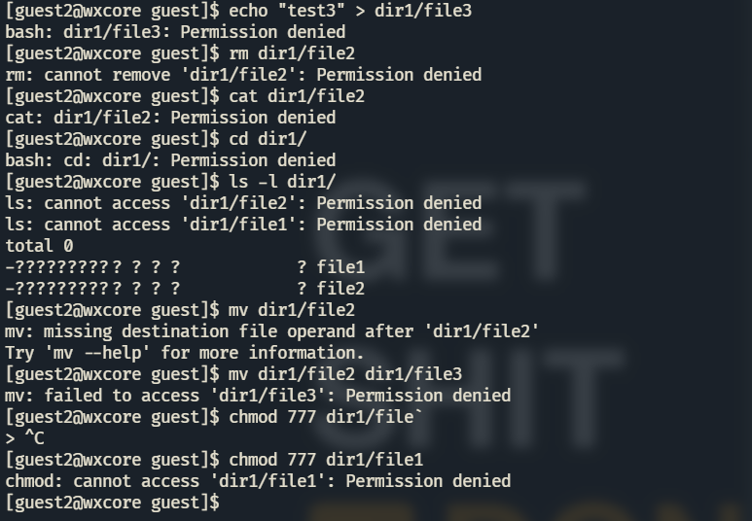

Figure : Атрибуты 040

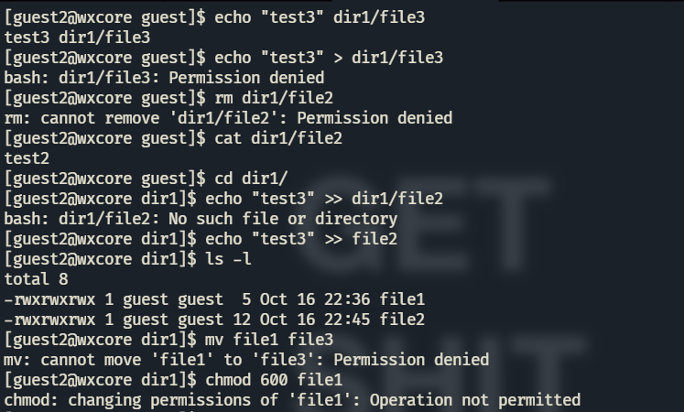

Figure : Атрибуты 050

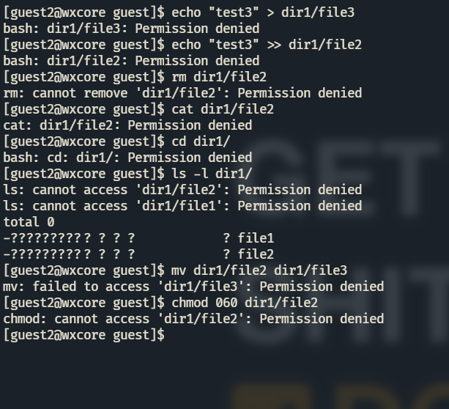

Figure : Атрибуты 060

Для случая с правами (070) все достаточно очевидно, поэтому его мы не стали индивидуально рассматривать.

**Таблица 1. Установленные права и разрешённые действия**

| Права директории | Права файла | Создание файла | Удаление файла | Запись в файл | Чтение файла | Смена директории | Просмотр файлов в директории | Переименование файла | Смена атрибутов файла |
| --- | --- | --- | --- | --- | --- | --- | --- | --- | --- |
| d--------- (000) | ---------- (000) | - | - | - | - | - | - | - | - |
| d-----x--- (010) | ---------- (000) | - | - | - | - | + | - | - | + |
| d----w---- (020) | ---------- (000) | - | - | - | - | - | - | - | - |
| d----wx--- (030) | ----rwx--- (070) | + | + | + | + | + | - | + | - |
| d---r----- (040) | ---------- (000) | - | - | - | - | - | + | - | - |
| d---r-x--- (050) | ----rwx--- (070) | - | - | + | + | + | + | - | - |
| d---rw---- (060) | ---------- (000) | - | - | - | - | - | + | - | - |
| d---rwx--- (070) | ----rwx--- (070) | + | + | + | + | + | + | + | + |

**Таблица 2. Минимальные права для совершения операция**

| Операции | Мин. права на директорию | Мин. права на файл |
| --- | --- | --- |
| Создание файла | d----wx--- (030) | -----wx--- (030) |
| Удаление файла | d----wx--- (030) | ------x--- (010) |
| Чтение файла | d----wx--- (030) | ----r----- (040) |
| Запись в файл | d----wx--- (030) | ----rw---- (050) |
| Переименование файла | d----wx--- (030) | ----rw---- (050) |
| Создание поддиректории | d---rwx--- (070) | ------x--- (010) |
| Удаление поддиректории | d---rwx--- (070) | ------x--- (010) |

# Заключение

Мы получили практические навыки работы в консоли с атрибутами файлов для групп пользователей.